**Қостанай облысы әкімдігі білім басқармасының**

**«Рудный қаласы білім бөлімінің «№2 бөбекжайы» КМҚК**

**Ата-аналарға ескерту**

**«БАЛАНЫ ДОС БОЛУҒА ҚАЛАЙ ҮЙРЕТУ КЕРЕК. АТА-АНАЛАРҒА АРНАЛҒАН КЕҢЕСТЕР»**

Баланы балабақшаға жіберген кезде, ол жерде ол достасуды, жаңа адамдармен байланыс орнатуды, өз іс-әрекеттері үшін басқалардың алдында жауап беруді үйренеді деп сенеміз.

Алайда, бұл әрдайым біз күткендей тез бола бермейді, өйткені барлық балалар бірдей оңай байланысқа түсе бермейді және өздерінің әлеуметтік тобында орын таба алмайды.

Бақытымызға орай, бұл жағдайда ата-аналар баласына көп көмектесе алады

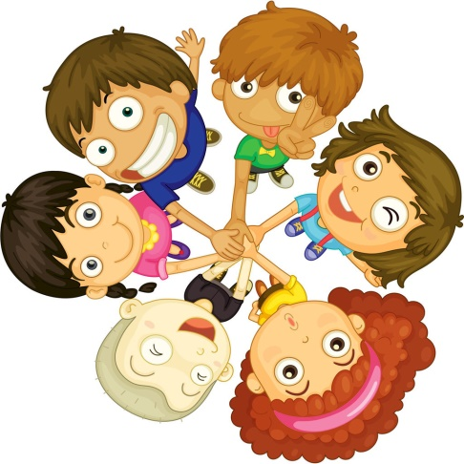

**ӨЗІНЕ ДЕГЕН СЕНІМДІЛІКТІ ДАМЫТАМЫЗ**



Баланың өзіне деген сенімділігі жаңа ұжымдағы қарым-қатынасты қалыптастыруда маңызды рөл атқарады. Өзін жақсы көретінін білетін бала, айналасындағы әлем қауіпсіз және оның пікірін тыңдайтын қарым-қатынаста үлкен қиындықтарға тап болмайды. Егер біреу онымен дос болудан бас тартса, олар басқа компаниядан оңай орын табады. Балада сенімділік сезімін нығайту үшін оған жеке тұлға ретінде қараңыз, оның шешімдерін құрметтеңіз, тәуелсіз болуға үйретіңіз

**ТАНЫСУҒА ҮЙРЕТЕМІЗ**

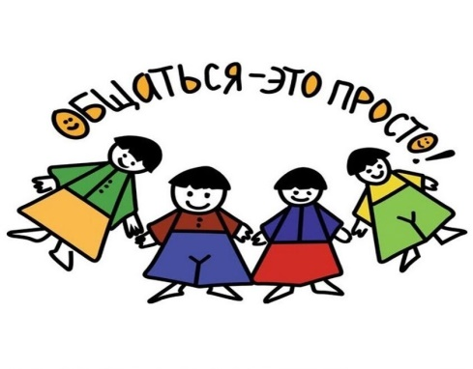 Егер танысудан басталатын сөз тіркестерін білсе, балаға жаңа таныстармен байланыс орнату оңайырақ болады. Егер бала: «Сәлеметсіз бе, менің атым Олег, сендермен ойнауға болады ма?» деп айта алса, басқа балалармен тез ойнап кетеді. Балаңызға қарапайым сөз тіркестерін үйретіңіз: «Сәлеметсіз бе!», «Рахмет!», «Сенің атың кім?», «Сенің машинаңмен ойнауға болады ма?». Егер бала басқа балалардан ұялса, үйде осындай ойын ойнауға тырысыңыз: сүйікті ойыншықтарын алып, танысудың мүмкін жағдайларын жасаңыз. Балаңызды балабақшаға апармас бұрын басқа балалармен тілдесу, ойнау нұсқаларын талқылаңыз. Мысалы, ойын алаңынан үйге келгенде, сіз балаңызбен басқа балалардың мінез-құлқын, туындаған жағдайларды және олардан шығу жолдарын талқылай аласыз.

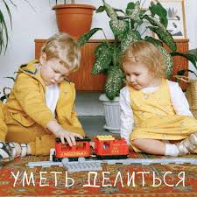

**БӨЛІСЕ БІЛУ**

Балаңызға ойыншықтарды басқа балалармен бөлісуге және ойыншықтарды алмастырып отырып ойнауды үйретіңіз. Осылайша бала басқа баланы естуді, оның мүдделерін ескеруді, келіссөздер жүргізуді үйренеді. Ол мұны балабақшаға барар алдында үйренуі тиіс.

**ЖАНЖАЛДАРДЫ ШЕШУГЕ ҮЙРЕТЕМІЗ**

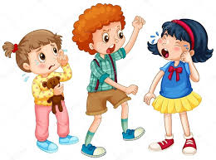

Тіпті ең жуас бала да құрдастарымен жанжалды жағдайлардан аулақ бола алмайды. Құрдастар арасында даулар, мүдделер қақтығысы, төбелес жиі кездеседі. Бұл жағдайда бала өз пікірін сенімді түрде айта білуі керек, егер ол өзіне ұнамайтын немесе тыйым салынған нәрсені жасауға көндіргісі келсе «маған ұнамайды», «мен мұны істегім келмейді» немесе жай ғана «жоқ» деп айтуы керек,. Тек баланы мазақтауға және төбелесуге үйретпеңіз. Ол өзінің дұрыстығын басқа жолмен дәлелдей білуі керек.

**БАЛАҢЫЗҒА «ҚҰПИЯ БІЛІМ» БЕРІҢІЗ**



Балаңызға тәттілер немесе қызықты ойыншықтар үшін достықты «сатып алуға» үйретпеңіз. Кейде бұл, әрине, басқа балалармен байланыс орнатуға көмектеседі, бірақ сіздің қызыңыз әдемі қуыршақпен ойнауға мүмкіндік бергенше ғана дос болуы мүмкін. Балаңызға өз қолыңызбен жақсы нәрсе жасауды үйреткен дұрыс: қағаз фигураларын бүктеп, кәмпит орамалынан моншақтар жасаңыз. Содан кейін балалар қызықты процеске қатысу және жаңа нәрсе жасауды үйрену үшін балаңызбен дос болғысы келеді.

**ОПТИМИСТІК КӨЗҚАРАС ӘРҚАШАН БАЛАҒА ТЕЗІРЕК ДОСТАР ТАБУҒА КӨМЕКТЕСЕДІ. БАЛА КЕЗІНЕН БАЛАНЫ ПОЗИТИВТІ ОЙЛАУҒА ЖӘНЕ КЕЗ-КЕЛГЕН ЖАҒДАЙДЫҢ ЖАҒЫМДЫ ЖАҚТАРЫН КӨРУГЕ ҮЙРЕТУ КЕРЕК.**